  Borlänge Tunabygden IWC  Distrikt 233  Sverige | 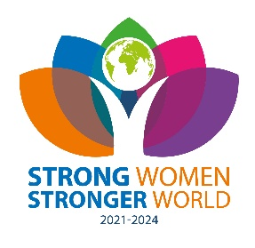

Valmöte, Majblomman och Egenberättelser 14 /2 kl. 18.00 i Nyströms kök

Program

Vi träffas för att välja nya ledamöter i styrelsen, se förslag och dagordning i bifogad fil. Sedan berättar Gunilla Wikblad om föreningen Majblomman och dess verksamhet. Det är Helena Åhrmans tur från styrelsen att hålla sitt EGO, som reserver Anita Persson eller Gen Gustafsson. Även nyinvigda Marie Ulars Swärd och vår från Falun hitflyttade Gunvor Frölander vill ge oss en inblick i vilka de är. Som vanligt ett lotteri med egenhändigt medtagna vinster.

Borlänge Tunabygden IWC
Distrikt 233
Sverige

Avanmälan: Om du inte kan komma meddelar du senast söndag 11 februari detta till någon av klubbmästarna:

Gen Gustafsson gen.gustafsson@gmail.com tel. 070 288 92 08 eller till

Anita Perssonn pyret62@hotmail.com tel. 070 424 07 09

PRIS: 250 kr, BG 272-0050 (Även lotter kan förinbetalas här, 10 kr/st) VÄLKOMNA!
Föregående möte
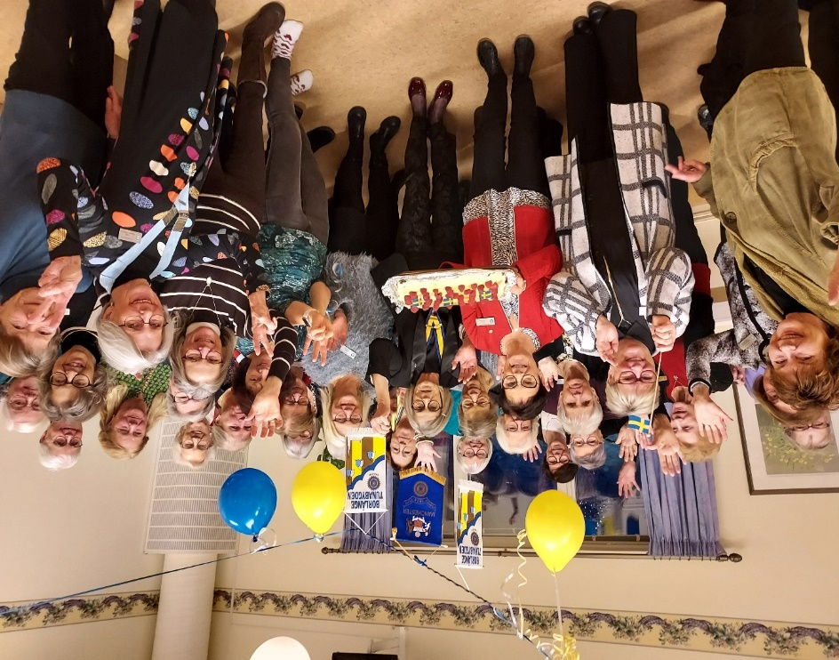
Internationella Innerwheel firade 100 år den 10 januari med snittar och bubbel. Ett trettiotal medlemmar mötte upp, det skålades och minglades, vi drack kaffe med tårta, drack sherry samt lyssnade på tre fina egon, egenberättelser, som hölls av Inga Budmark, Kerstin Arvidsson och Gunilla Wikblad.
Vår distriktspresident, Lena Friman Porelius, gästade oss och berättade lite om sig själv och om glädjen över att få vara i ett roligt och intressant sammanhang som Inner wheel.
Vi fotograferade oss för vidarebefordran till vår redaktör för IW-Nytt, Ursula Hellberg.

